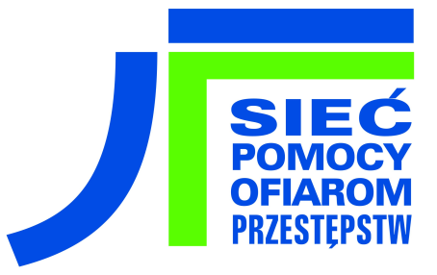

JESTEŚ OSOBĄ
POKRZYWDZONĄ PRZESTEPSTWEM
przyjdź po bezpłatną pomoc

Ośrodek Pomocy dla Osób Pokrzywdzonych Przestępstwem przy Elbląskim Centrum Mediacji
i Aktywizacji Społecznej w Elblągu ul. Związku Jaszczurczego 17 p.101 w okresie od 2 stycznia do
31 grudnia 2015 r. będzie wspierał osoby pokrzywdzone przestępstwem i ich rodziny w następujących punktach:

- W filii Ośrodka Pomocy Osobom Pokrzywdzonym Przestępstwem w Braniewie przy ul. Stanisława Moniuszki 22A p. 12 (wejście jak do Inkubatora Przedsiębiorczości).

Porady I kontaktu: udzielał będzie Tomczyk Edward, tel. 663 260 944
- W każdy wtorek – od godz. 10.00 do godz. 15.00
- W każdy piątek – od godz. 9.00 do godz. 14.00
Porady prawne: udzielał będzie adwokat Błaszczyk Jacek tel. 693 120 422
w każdy czwartek od godz. 15.00 do godz. 20.00

Osoba ubiegająca się o pomoc ze środków Funduszu Pomocy Pokrzywdzonym oraz Pomocy Postpenitencjarnej składa wniosek, który wypełnia specjalista. We wniosku pokrzywdzony wskazuje o jaki rodzaj pomocy się ubiega. Do wniosku należy załączyć dokumenty potwierdzające status osoby pokrzywdzonej (orzeczenia sądowe, postanowienia prokuratorskie, zaświadczenie o prowadzeniu procedury Niebieska Karta) dokumenty uzasadniające przyznanie pomocy finansowej (zaświadczenia o dochodach, decyzje o przyznaniu świadczeń lub zasiłków itp.); dokumenty medyczne.
Wniosek wraz z załącznikami rozpatruje Komisja ds. Przyznawania Świadczeń w formie decyzji, o której informuje niezwłocznie pokrzywdzonego.

Powyższe działania współfinansowane są przez Ministerstwo
Sprawiedliwości ze środków Funduszu Pomocy Pokrzywdzonym
oraz Pomocy Postpenitencjarnej

- W Powiatowym Centrum Pomocy Rodzinie w Braniewie ul. Plac Piłsudskiego 2
pokój 114a.

Porady prawne: udzielał będzie prawnik Puchalski Piotr tel. 791 815 142
w każdy czwartek od godz. 12.30 do godz. 14.30
Porady psychologiczne: udzielać będzie psycholog Arlik Anna tel. 793 571 387
w każdy czwartek od godz. 13.30 do godz. 14.30
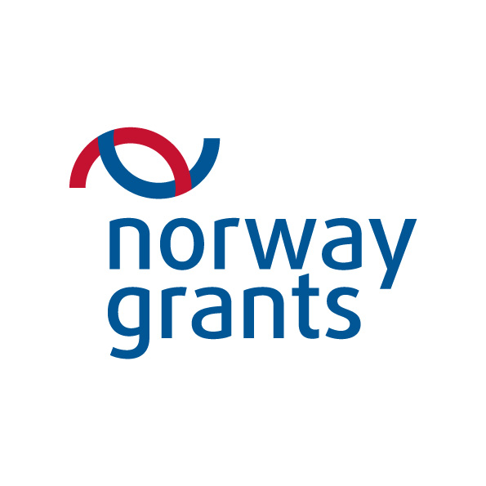
Osoba zainteresowana udzieleniem pomocy może przyjść na spotkanie w określonym czasie lub uzgodnić termin spotkania telefonicznie.


Porady współfinansowane są ze środków
Norweskiego Mechanizmu Finansowego.

Wszelkich informacji można uzyskać przeglądając strony:
www.pomocpokrzywdzonym.pl
www.mediacje-elblag.pl
pisząc email: esas_1@wp.pl lub dzwoniąc pod nr tel. 55 – 642-44-25

